TRƯỜNG CAO ĐẲNG FPT POLYTECHNIC
--------------------o0o--------------------
BÁO CÁO ASSIGNMENT
Môn: Lập trình cơ sở với JavaScript (WEB1044)
Đề tài: Website bán hàng thời trang Luna
Sinh viên thực hiện: | Nguyễn Thiện Nhân
Mã sinh viên: | ………………………
Lớp: | ………………………
Giảng viên hướng dẫn: | ………………………
Năm thực hiện: | 2026

1. GIỚI THIỆU ĐỀ TÀI

1.1. Mục tiêu
Xây dựng website bán hàng thời trang sử dụng JavaScript thuần (vanilla JavaScript), không dùng framework. Website giới thiệu sản phẩm, cho phép người dùng xem chi tiết, tìm kiếm, lọc sản phẩm và đặt hàng trực tuyến thông qua giỏ hàng.

1.2. Mô tả website
Website có tên Luna, kinh doanh các mặt hàng thời trang gồm áo, đầm, giày và túi xách. Toàn bộ dữ liệu sản phẩm được lưu trong một mảng đối tượng (array of objects) và được hiển thị ra giao diện bằng JavaScript. Giỏ hàng và danh sách yêu thích được lưu bằng localStorage nên tải lại trang không bị mất dữ liệu.

1.3. Công nghệ sử dụng
- HTML5: xây dựng cấu trúc trang.
- CSS3: định dạng giao diện, hiệu ứng hover, bố cục responsive (Flexbox, Grid, media query).
- JavaScript thuần: xử lý dữ liệu, sự kiện, hiển thị động, slider, giỏ hàng.
- Web Storage API (localStorage): lưu giỏ hàng và danh sách yêu thích.

2. CẤU TRÚC MÃ NGUỒN (YÊU CẦU Y2)
Mã nguồn được tổ chức theo đúng yêu cầu của đề: các file JavaScript đặt trong thư mục js, các file CSS đặt trong thư mục css, file HTML đặt cùng cấp với hai thư mục này.
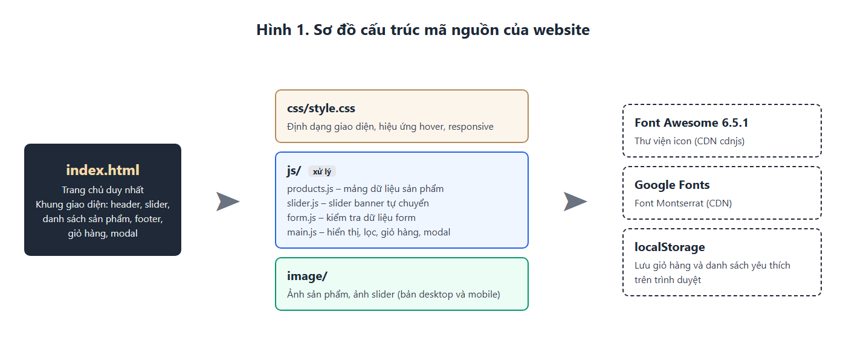
Hình 1. Sơ đồ cấu trúc mã nguồn của website
Thư mục / file | Vai trò
index.html | Trang chủ duy nhất: header, menu trượt, slider, khu vực sản phẩm, footer, giỏ hàng, modal chi tiết sản phẩm và modal tài khoản.
css/style.css | Toàn bộ định dạng giao diện, hiệu ứng và bố cục responsive.
js/products.js | Mảng dữ liệu 10 sản phẩm (id, tên, giá, ảnh, nhóm, mô tả).
js/slider.js | Slider banner tự chuyển ảnh, nút trước/sau, chấm tròn, vuốt trên điện thoại.
js/form.js | Kiểm tra dữ liệu form (rỗng, định dạng email, số điện thoại).
js/main.js | Hiển thị và lọc sản phẩm, tìm kiếm, modal, giỏ hàng, yêu thích, header khi cuộn.
image/ | Ảnh sản phẩm và ảnh slider (bản desktop và bản điện thoại).

3. PHÂN TÍCH CHỨC NĂNG (YÊU CẦU Y1)
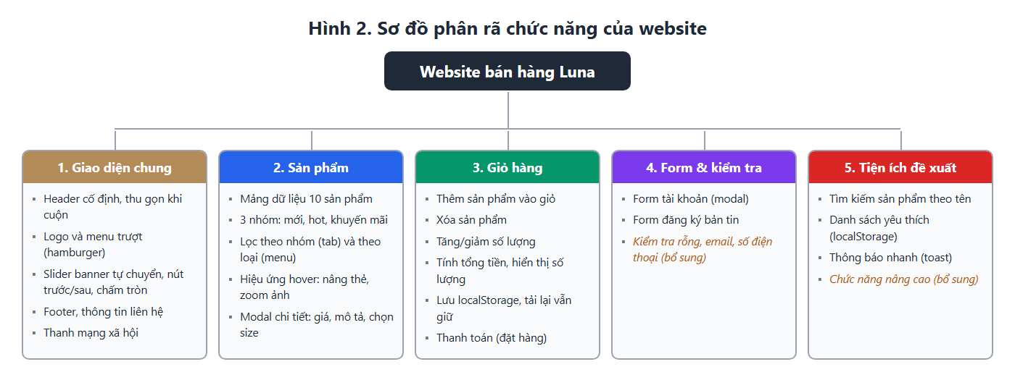
Hình 2. Sơ đồ phân rã chức năng của website

3.1. Khởi tạo và các hàm xử lý chính
Khi trang tải xong, mã trong main.js thực hiện: hiển thị danh sách sản phẩm từ mảng products, cập nhật bộ đếm sản phẩm, vẽ giỏ hàng từ localStorage và cập nhật số lượng yêu thích. Các hàm xử lý chính gồm:
Hàm | Chức năng
renderProducts(list) | Vẽ danh sách sản phẩm ra lưới; hiện thông báo khi danh sách rỗng.
productCardHTML(p) | Tạo mã HTML cho một thẻ sản phẩm (ảnh, nhãn nhóm, giá, nút yêu thích).
filterCategory(cat) | Lọc sản phẩm theo nhóm: mới, hot, khuyến mãi hoặc tất cả.
filterSubCategory(kw) | Lọc sản phẩm theo loại (áo, đầm, giày, túi) từ menu.
handleSearch(kw) | Tìm sản phẩm theo tên khi người dùng nhập vào ô tìm kiếm.
openModal(id) | Mở cửa sổ chi tiết sản phẩm: giá, mô tả, chọn size, thêm vào giỏ.
addToCart / removeFromCart / changeQty | Thêm sản phẩm, xóa sản phẩm và thay đổi số lượng trong giỏ.
getCart / saveCart / renderCart | Đọc, ghi localStorage và vẽ lại giỏ hàng cùng tổng tiền.
toggleWishlist(id) | Thêm hoặc bỏ sản phẩm khỏi danh sách yêu thích.
goTo(index) | Chuyển slide trong slider banner.
showToast(msg) | Hiện thông báo nhanh cho người dùng.

3.2. Quản lý và hiển thị dữ liệu sản phẩm
Dữ liệu sản phẩm là mảng các đối tượng trong js/products.js. Mỗi sản phẩm có các thuộc tính: id, name (tên), price (giá), image (đường dẫn ảnh), category (nhóm: new, hot hoặc sale) và description (mô tả). Sản phẩm thuộc nhóm khuyến mãi hiển thị thêm giá gốc gạch ngang và nhãn giảm giá.
STT | Tên sản phẩm | Giá | Nhóm
1 | Áo thun in hình trái tim | 149.000đ | Sản phẩm mới
2 | Áo khoác phao chống nước | 650.000đ | Sản phẩm mới
3 | Giày sneaker cổ cao trắng | 420.000đ | Sản phẩm mới
4 | Túi xách da khóa kim loại | 590.000đ | Sản phẩm mới
5 | Áo thun graphic nghệ thuật | 189.000đ | Sản phẩm hot
6 | Áo khoác da biker nam | 890.000đ | Sản phẩm hot
7 | Giày sneaker thể thao đỏ | 1.090.000đ | Sản phẩm hot
8 | Đầm dạ hội ánh kim | 750.000đ | Sản phẩm khuyến mãi
9 | Đầm xòe tay bèo pastel | 480.000đ | Sản phẩm khuyến mãi
10 | Túi xách da vân cá sấu | 690.000đ | Sản phẩm khuyến mãi
Mỗi thẻ sản phẩm có thể bấm để mở cửa sổ xem chi tiết; trong cửa sổ này có nút Thêm vào giỏ. Trên điện thoại, dưới mỗi thẻ có thêm hai nút Chi tiết và Thêm giỏ.
Trang danh mục: người dùng lọc sản phẩm theo từng nhóm bằng các nút Tất cả, Hàng mới về, Bán chạy, Sale Online hoặc theo loại sản phẩm trong menu trượt. Giao diện danh sách giữ nguyên, chỉ thay đổi dữ liệu hiển thị theo nhóm được chọn.

3.3. Hiệu ứng cho khung sản phẩm
- Khi rê chuột vào thẻ sản phẩm: thẻ nổi lên (dịch lên 5px) kèm đổ bóng.
- Ảnh sản phẩm phóng to nhẹ (zoom 1.05 lần) khi rê chuột.
- Nút yêu thích đổi màu và phóng to khi rê chuột; nút thêm vào giỏ đổi màu khi rê chuột.
- Thời gian hiệu ứng ngắn (0.15 - 0.25 giây) để giao diện phản hồi nhanh.

3.4. Slider / banner
Banner đầu trang là slider gồm 6 ảnh, xử lý hoàn toàn bằng JavaScript trong js/slider.js (không phải slider tĩnh):
- Tự động chuyển ảnh sau mỗi 4 giây bằng setInterval.
- Nút điều khiển trước (‹) và sau (›); các chấm tròn bên dưới cho phép chọn nhanh một ảnh.
- Tạm dừng khi rê chuột vào slider và chạy tiếp khi rời chuột; tạm dừng khi chuyển sang tab khác.
- Hỗ trợ vuốt trái/phải trên điện thoại.
- Dùng thẻ picture để tải ảnh dọc riêng cho điện thoại và ảnh ngang cho máy tính.

3.5. Form và kiểm tra dữ liệu
[SINH VIÊN BỔ SUNG] Mô tả form đã xây dựng (ví dụ: form liên hệ hoặc đăng ký) và các quy tắc kiểm tra dữ liệu. Điền vào bảng bên dưới sau khi hoàn thành js/form.js.
Ô nhập liệu | Quy tắc kiểm tra | Thông báo lỗi
……… | Không được để trống | ………
……… | Đúng định dạng email | ………
……… | Số điện thoại 10 số, bắt đầu bằng 0 | ………

3.6. Giỏ hàng và lưu trữ dữ liệu
Giỏ hàng cho phép thêm sản phẩm, xóa sản phẩm và tăng hoặc giảm số lượng. Dữ liệu giỏ hàng là mảng các đối tượng { id, qty } được lưu bằng localStorage với khóa cart, nên khi tải lại trang giỏ hàng vẫn giữ nguyên. Danh sách yêu thích cũng được lưu tương tự với khóa wishlist.
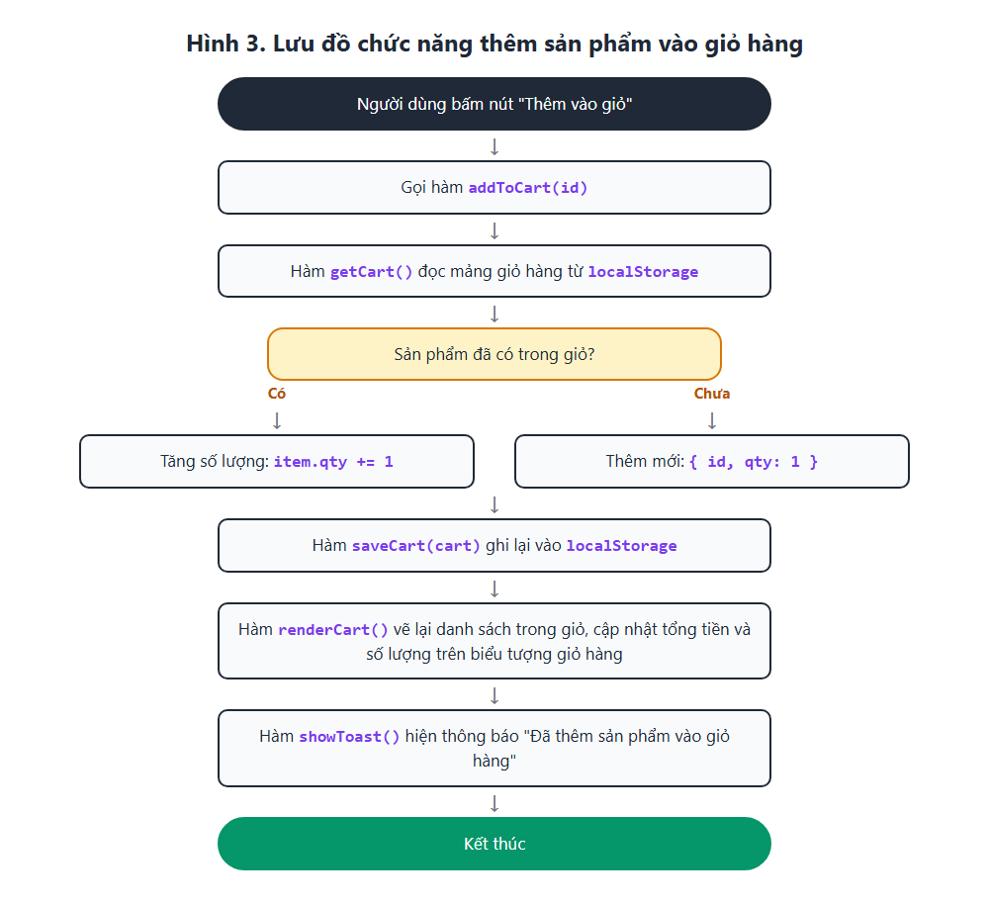
Hình 3. Lưu đồ chức năng thêm sản phẩm vào giỏ hàng

3.7. Chức năng nâng cao
[SINH VIÊN BỔ SUNG] Chọn và mô tả ít nhất một chức năng nâng cao đã thực hiện: Geolocation (lấy vị trí, gợi ý cửa hàng gần nhất), Media (phát audio hoặc video, điều khiển play/pause) hoặc Countdown Clock (đồng hồ đếm ngược khuyến mãi).

3.8. Ba yêu cầu tự đề xuất
Yêu cầu | Lý do lựa chọn | Cách triển khai
1. Tìm kiếm sản phẩm theo tên | Khi có nhiều sản phẩm, khách hàng cần tìm nhanh món mình muốn mà không phải xem từng nhóm. | Ô tìm kiếm ở header; hàm handleSearch lọc mảng products theo tên (không phân biệt hoa thường) và cập nhật lưới sản phẩm ngay khi gõ.
2. Danh sách yêu thích | Giúp khách hàng lưu lại sản phẩm quan tâm để xem lại hoặc mua sau, tăng khả năng quay lại mua hàng. | Nút trái tim trên mỗi thẻ; hàm toggleWishlist lưu id sản phẩm vào localStorage và cập nhật số lượng trên header.
3. Header thu gọn khi cuộn | Header cố định luôn hiển thị để thao tác nhanh nhưng thu nhỏ khi cuộn xuống để nhường không gian xem sản phẩm. | Lắng nghe sự kiện scroll, dùng requestAnimationFrame và ngưỡng 6px để đổi lớp header-compact, tránh giật hình.

4. THƯ VIỆN VÀ TÀI NGUYÊN SỬ DỤNG
Tên | Phiên bản | Mục đích | Nguồn
Font Awesome Free | 6.5.1 | Bộ icon (menu, tìm kiếm, giỏ hàng, mạng xã hội, nút slider). | CDN cdnjs.cloudflare.com
Google Fonts - Montserrat | - | Font chữ toàn website, hỗ trợ tiếng Việt. | fonts.googleapis.com
Web Storage API | - | localStorage lưu giỏ hàng và danh sách yêu thích. | Có sẵn trong trình duyệt
Website không sử dụng framework hay thư viện JavaScript bên ngoài; toàn bộ logic được viết bằng JavaScript thuần.

Nguồn hình ảnh
- Ảnh sản phẩm: ảnh miễn phí từ Pexels (pexels.com), cho phép sử dụng tự do.
- Ảnh banner slider: tham khảo từ website elise.vn, chỉ dùng để minh họa giao diện cho mục đích học tập.

5. HƯỚNG DẪN CHẠY WEBSITE
- Giải nén file nộp bài.
- Mở file index.html bằng trình duyệt (khuyến nghị Google Chrome hoặc Microsoft Edge); không cần cài đặt hay chạy máy chủ.
- Cần kết nối Internet để tải font chữ và bộ icon từ CDN.

6. KẾT LUẬN
Website đã hoàn thành các chức năng chính của một trang bán hàng: hiển thị sản phẩm theo nhóm, slider banner tự chuyển, xem chi tiết, tìm kiếm, lọc, yêu thích và giỏ hàng lưu trữ bằng localStorage, với giao diện responsive và hiệu ứng phản hồi nhanh. Mã nguồn được tổ chức rõ ràng theo thư mục css và js.
Hướng phát triển: kết nối API để lấy dữ liệu sản phẩm thật, bổ sung trang thanh toán, đăng nhập và quản lý đơn hàng.

